**СЕМЬЯ ГЛАЗАМИ РЕБЕНКА**

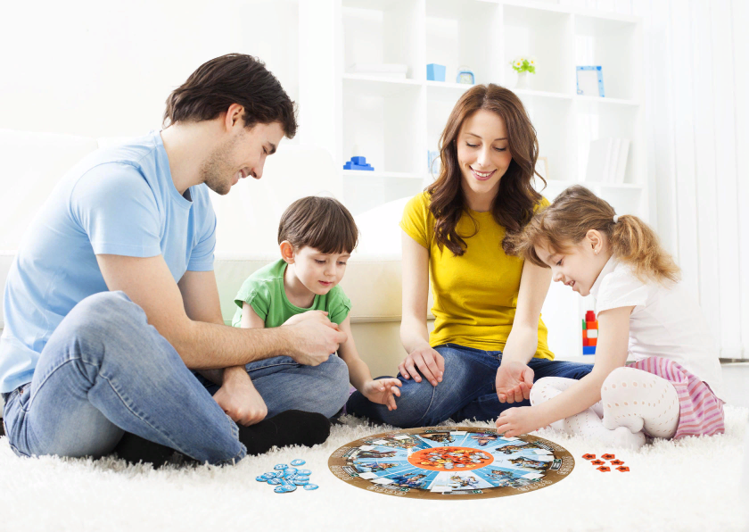Всем известно, что семья незаменима для счастливой жизни любого человека. Семья и семейные отношения играют важнейшую роль в психическом и личностном развитии ребенка. Семья для ребенка - это место его рождения и основная среда обитания. Она определяет очень многое в жизни ребенка. Связь между родителями и детьми относится к наиболее сильным человеческим связям. Благополучию ребенка способствуют доброжелательная атмосфера и такая система семейных отношений, которая дает чувство защищенности, любви и принятия, стимулирует и направляет его развитие. Любовь родителей - величайший и незаменимый источник духовного и эмоционального развития ребенка, его нравственных качеств, чувства уверенности в себе, позитивного восприятия мира.

Все родители конечно любят детей и желают им самого лучшего, но не все семьи выполняют свои традиционные функции, иногда пренебрегая ими или недооценивая их. Такое противоречие не случайно. Само понятие «семья» у современных родителей определяется совершенно по-разному. Для кого-то семья это ведение совместного хозяйства независимо от того, состоят ли родители в официальном браке. Другие считают, что семья – это законный брак. Третьи уверены в том, что не благословлено церковью, семьей назвать нельзя. Четвертые утверждают, что ни о какой семье не может идти речи, если нет детей. Бывает так, что все вроде бы есть: и брак оформлен, и дети есть, но каждый живет своей собственной жизнью, занимается своим делом, нет единой концепции семьи.

Даже для взрослых людей вопрос о том, что такое семья, является не простым. Характеристик семьи с точки зрения ребенка значительно больше, и у них есть некоторые закономерности. Что такое семья для ребенка?

Семья для ребенка дошкольного возраста:

* это обязательное наличие ребенка в семье, а вот членами семьи они могут считать не только папу и маму, это может быть соседка по дому, бабушка, мамина подруга, папин приятель или, например, рыбка. Ребенок - дошкольник, главным качеством члена семьи считает непосредственное отношение к нему. Если речь идет о сказочных персонажах, то дошкольники относят к своей семье тех, кто непосредственно связан с героем-ребенком. По той же причине многие дошкольники часто "вычеркивают" из семьи тех, кто, как им кажется, мало с ними связан.
* это совместное пространство, где обитают ее члены. Именно поэтому членом семьи может оказаться кошка, живущая в той же квартире, а бабушка или кто-то из родителей, живущие отдельно, в члены семьи не попадает.
* это общая жизнь, которая объединяет действия ее членов. Например, если семья ждет гостей, то бабушка пылесосит, мама печет пирог, папа уехал за продуктами, а ребенок накрывает на стол. Для ребенка - дошкольника семья, это наличие общего смысла деятельности. Если разные люди выполняют отдельные действия, которые, по мнению ребенка, никак не связаны между собой, то это может быть чем угодно, но семьей в сознании ребенка не является. Если дошкольник ощущает внимание к себе со стороны членов семьи, наблюдает своих близких в общем пространстве и, наконец, осмысляет и оценивает разнообразные действия членов семьи как такие, с помощью которых все они реализуют общие цели и задачи, общую для них жизнь, он воспринимает свою семью как семью.

Многие родители стараются оградить ребенка от общих дел, не привлекают его к совместным действиям, ребенок живет в своего рода изоляции от того, что по мнению ребенка является семьей. В других случаях семейная жизнь может провоцировать возникновение проблем в поведении и развитии малыша, общении с окружающими.

Семья обеспечивает базисное чувство безопасности, которое является одним из основных условий нормального развития ребенка. Она дает ребенку возможность без опасений и страха взаимодействовать с внешним миром, осваивать новые способы его исследования и реагирования.

Родители для ребенка являются источником необходимого жизненного опыта. Дети учатся у них определенным способам и моделям поведения.

Родители влияют на поведение ребенка, поощряя или осуждая определенный тип поведения, а также применяя наказания и определяя приемлемую для себя степень свободы действий ребенка.

Семья - это школа отношений с людьми. Общение в семье влияет на формирование мировоззрения ребенка, позволяет ему вырабатывать собственные нормы, взгляды, идеи.

Модель взаимоотношений в семье ребенок чаще всего переносит в свою будущую семью во взрослой его жизни. И то, будет ли она дружной, счастливой, какие нравы и традиции там будут царить, во многом зависит и от того, что видит и впитывает ребенок в детстве в своей родительской семье.

С ДНЕМ СЕМЬИ, ЛЮБВИ И ВЕРНОСТИ, УВАЖАЕМЫЕ РОДИТЕЛИ!